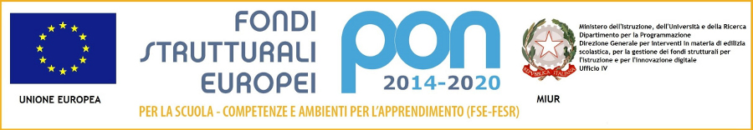
ISTITUTO COMPRENSIVO N. 19 BOLOGNA
Codice Meccanografico: BOIC87800G Codice Fiscale: 91357350379
Sede legale: Via d'Azeglio n. 82, 40123 Bologna Tel. 051/584082 - 051/330374 - Fax 051/6449146
e-mail: boic87800g@istruzione.it - PEC: boic87800g@pec.istruzione.it
Sito web: www.ic19bologna.edu.it
Codice Univoco per la fatturazione elettronica: UF8F2Z - IBAN IT59C0760102400001015678863
Scuola dell’Infanzia e Primaria “I.O.R.”, via G. C. Pupilli n. 1, 40136 Bologna - Tel. 051/6366132
Scuola Primaria “Adele Cremonini-Ongaro”, Via Bellombra n. 28, 40136 Bologna - Tel./Fax 051/585828
Scuola Primaria “Mario Longhena”, Via di Casaglia n. 39, 40135 Bologna - Tel./Fax 051/6143644
Scuola Secondaria di I grado “Lavinia Fontana”, Via D'Azeglio n. 82, 40123 Bologna - Tel. 051/582283 Fax 051/582428

Prot. n.8333/C27 AI GENITORI DEGLI ALUNNI SCUOLA FONTANA
Bologna; 03/09/2019 e.p.c. AL DIRETTORE SOCIETA CORALE EURIDICE
PIER PAOLO SCATTOLIN
ALLA PROF.SSA BERZIOLI
ALLA DSGA L.FERRO

OGGETTO: PRESENTAZIONE PROGETTO “CORO GIOVANILE EURIDICE” –“LABORATORIO CORALE” LAVINIA FONTANA

Si comunica che anche quest’anno proseguirà il progetto di “ Laboratorio Corale” per la formazione del Coro Giovanile Euridice con la preziosa collaborazione e direzione di Pier Paolo Scattolin, direttore artistico della Società Corale Euridice di Bologna. Il Laboratorio è OFFERTO AGLI ALUNNI della Scuola Lavinia Fontana A TITOLO GRATUITO ( progetto finanziato dalla Regione Emilia Romagna.
Il progetto è parte integrante dell’offerta formativa della S.S.I grado, pertanto si suggerisce di cogliere l’opportunità offerta.
Il Laboratorio Corale si svolgerà di martedì( data di inizio da definire )dalle ore 14.30 alle 15.30, presso i locali di via d’Azeglio, 82 e proseguirà secondo un calendario che verrà reso noto successivamente.
Le lezioni saranno tenute dal Maestro Pier Paolo Scattolin e dalla sua collaboratrice Angela Troilo in compresenza con la Prof.ssa Margherita Berzioli, docente di musica alla scuola secondaria.
I genitori di tutte le classi sono invitati a partecipare il 18 SETTEMBRE 2019 alle ore 17.00 nell’aula magna di via d’Azeglio 82 alla presentazione dell’iniziativa insieme alla presentazione del progetto MUSICAPER.

F.to La Dirigente Scolastica Giovanna Facilla
Firma autografa sostituita a mezzo stampa ai sensi e
per gli effetti dell’art. 3, c. 2 D.Lgs n. 39/93

